Вывести значения полей [BusinessEntityID], [NationalIDNumber] и [JobTitle] из таблицы [HumanResources][Employee] в виде xml, сохраненного в переменную. 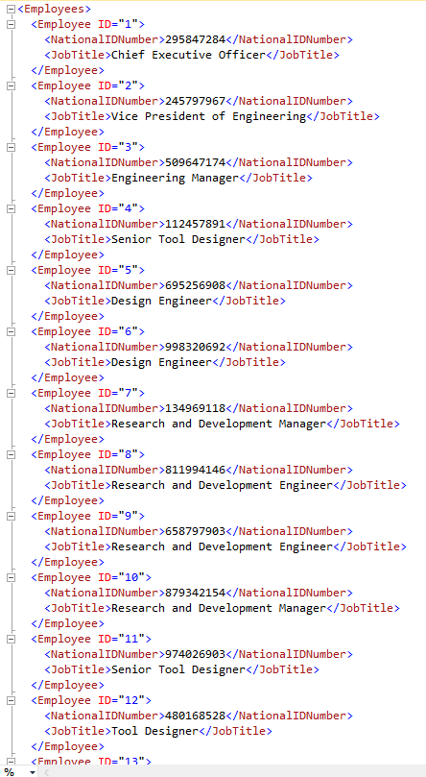

Создать временную таблицу и заполнить её данными из переменной, содержащей xml.